Nguyễn Trần Hữu Đức 11_ĐH_CNPM1 MSSV: 1150080049
Lab 8

Bài 1.1
Code
import org.openqa.selenium.By;
import org.openqa.selenium.WebDriver;
import org.openqa.selenium.WebElement;
import org.openqa.selenium.chrome.ChromeDriver;
import org.openqa.selenium.support.ui.WebDriverWait;
import org.openqa.selenium.support.ui.ExpectedConditions;
import org.testng.Assert;
import org.testng.annotations.AfterMethod;
import org.testng.annotations.BeforeMethod;
import org.testng.annotations.Test;

import java.time.Duration;

public class LoginTest {

WebDriver driver;
WebDriverWait wait;

@BeforeMethod
public void setUp() {
driver = new ChromeDriver();
driver.manage().window().maximize();
driver.get("https://www.saucedemo.com/");

wait = new WebDriverWait(driver, Duration.ofSeconds(10));
}

@AfterMethod
public void tearDown() {
driver.quit();
}

// 1. Login thành công
@Test
public void testLoginSuccess() {
driver.findElement(By.id("user-name")).sendKeys("standard_user");
driver.findElement(By.id("password")).sendKeys("secret_sauce");
driver.findElement(By.id("login-button")).click();

wait.until(ExpectedConditions.urlContains("inventory.html"));

Assert.assertTrue(driver.getCurrentUrl().contains("inventory.html"),
"Login success nhưng không chuyển sang trang inventory");
}

// 2. Sai password
@Test
public void testLoginWrongPassword() {
driver.findElement(By.id("user-name")).sendKeys("standard_user");
driver.findElement(By.id("password")).sendKeys("wrong_password");
driver.findElement(By.id("login-button")).click();

WebElement error = wait.until(ExpectedConditions
.visibilityOfElementLocated(By.cssSelector("h3[data-test='error']")));

Assert.assertTrue(error.isDisplayed(),
"Không hiển thị thông báo lỗi khi nhập sai mật khẩu");
}

// 3. Bỏ trống username
@Test
public void testLoginEmptyUsername() {
driver.findElement(By.id("password")).sendKeys("secret_sauce");
driver.findElement(By.id("login-button")).click();

WebElement error = wait.until(ExpectedConditions
.visibilityOfElementLocated(By.cssSelector("h3[data-test='error']")));

Assert.assertTrue(error.getText().contains("Username is required"),
"Không hiển thị thông báo 'Username is required'");
}

// 4. Bỏ trống password
@Test
public void testLoginEmptyPassword() {
driver.findElement(By.id("user-name")).sendKeys("standard_user");
driver.findElement(By.id("login-button")).click();

WebElement error = wait.until(ExpectedConditions
.visibilityOfElementLocated(By.cssSelector("h3[data-test='error']")));

Assert.assertTrue(error.getText().contains("Password is required"),
"Không hiển thị thông báo 'Password is required'");
}

// 5. User bị khóa
@Test
public void testLoginLockedUser() {
driver.findElement(By.id("user-name")).sendKeys("locked_out_user");
driver.findElement(By.id("password")).sendKeys("secret_sauce");
driver.findElement(By.id("login-button")).click();

WebElement error = wait.until(ExpectedConditions
.visibilityOfElementLocated(By.cssSelector("h3[data-test='error']")));

Assert.assertTrue(error.getText().contains("Sorry, this user has been locked out"),
"Không hiển thị thông báo user bị khóa");
}
}
TC ID | Test Case | Mô tả | Input | Expected Result
TC01 | Kiểm tra mở trang | Mở trang web | URL | Trang hiển thị
TC02 | Kiểm tra tiêu đề trang | Lấy title trang | - | "Swag Labs"
TC03 | Kiểm tra URL | Lấy URL hiện tại | - | chứa "saucedemo"
TC04 | Kiểm tra Page Source | Kiểm tra nội dung HTML | - | chứa "Swag Labs"
TC05 | Kiểm tra Username field | Kiểm tra ô nhập username | - | hiển thị
TC06 | Kiểm tra Password field | Kiểm tra ô nhập password | - | hiển thị
TC07 | Kiểm tra nút Login | Kiểm tra nút đăng nhập | - | hiển thị
TC08 | Kiểm tra logo trang | Kiểm tra logo | - | hiển thị
TC09 | Kiểm tra placeholder username | Nội dung placeholder | - | hiển thị
TC10 | Kiểm tra placeholder password | Nội dung placeholder | - | hiển thị
TC11 | Username rỗng | Không nhập username | password | báo lỗi
TC12 | Password rỗng | Không nhập password | username | báo lỗi
TC13 | Username sai | username sai | password đúng | báo lỗi
TC14 | Password sai | username đúng | password sai | báo lỗi
TC15 | Login đúng | standard_user / secret_sauce | - | login thành công
TC16 | User bị khóa | locked_out_user | password | báo lỗi
TC17 | Username chứa khoảng trắng | " standard_user " | password | login fail
TC18 | Password chứa khoảng trắng | username | " secret_sauce " | login fail
TC19 | Username rất dài | 100 ký tự | password | báo lỗi
TC20 | Password rất dài | username | 100 ký tự | báo lỗi
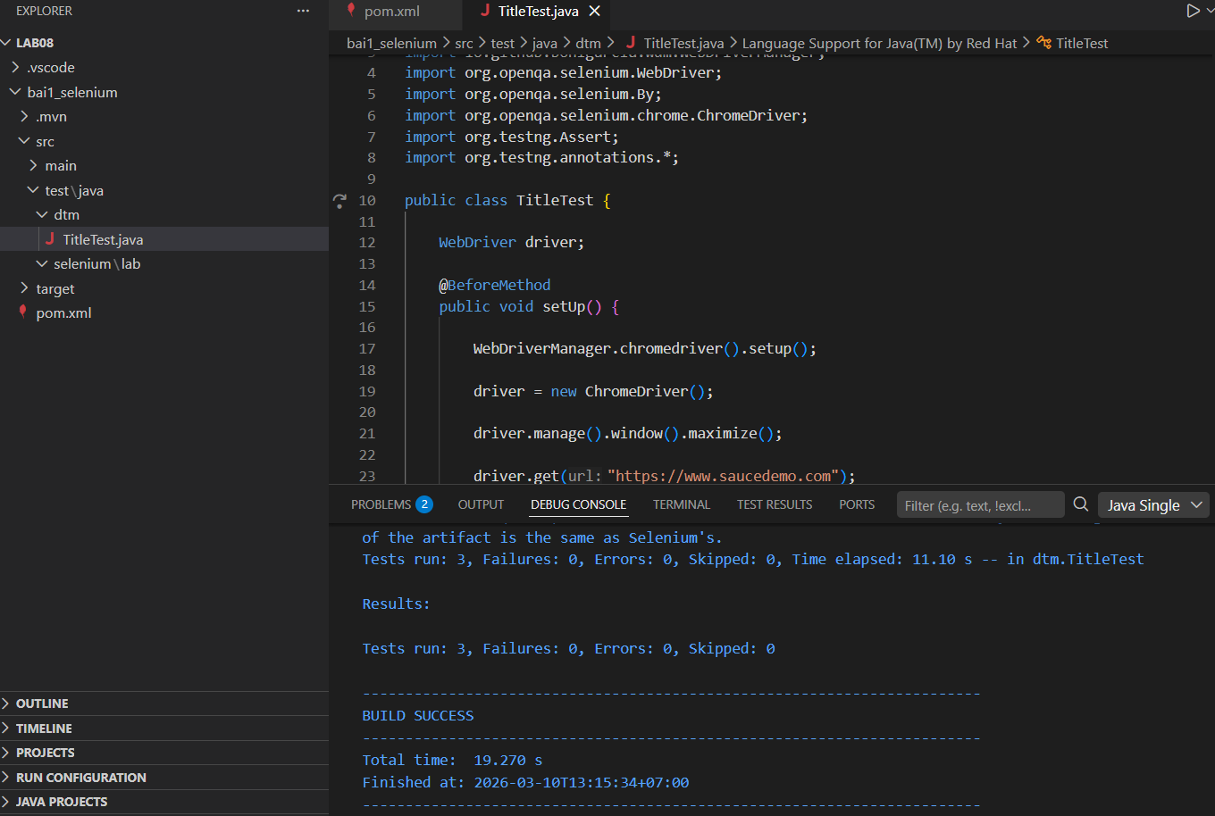

Bài 1.2
Code
import io.github.bonigarcia.wdm.WebDriverManager;
import org.openqa.selenium.*;
import org.openqa.selenium.chrome.ChromeDriver;
import org.openqa.selenium.support.ui.*;
import org.testng.Assert;
import org.testng.annotations.*;
import java.time.Duration;

public class LoginTest {

private WebDriver driver;
private static final String URL = "https://www.saucedemo.com";
private static final String USER = "standard_user";
private static final String PASS = "secret_sauce";

@BeforeMethod
public void setUp() {
WebDriverManager.chromedriver().setup();
driver = new ChromeDriver();
driver.manage().window().maximize();
driver.manage().timeouts().implicitlyWait(Duration.ofSeconds(5));
driver.get(URL);
}

// — Helper —
private void doLogin(String user, String pass) {
driver.findElement(By.id("user-name")).clear();
driver.findElement(By.id("user-name")).sendKeys(user);
driver.findElement(By.id("password")).clear();
driver.findElement(By.id("password")).sendKeys(pass);
driver.findElement(By.id("login-button")).click();
}

private String getError() {
return new WebDriverWait(driver, Duration.ofSeconds(5))
.until(ExpectedConditions.visibilityOfElementLocated(
By.cssSelector("[data-test='error']")))
.getText();
}

// — TC1: Đăng nhập hợp lệ —
@Test(groups = {"smoke", "regression"},
description = "TC1 - Dang nhap hop le -> chuyen sang inventory")
public void testLoginSuccess() {
doLogin(USER, PASS);
new WebDriverWait(driver, Duration.ofSeconds(5))
.until(ExpectedConditions.urlContains("inventory"));
Assert.assertTrue(driver.getCurrentUrl().contains("inventory.html"),
"TC1 FAIL: khong chuyen sang inventory.html");
}

// — TC2: Sai mật khẩu —
@Test(groups = {"regression"},
description = "TC2 - Sai mat khau -> hien thong bao loi")
public void testLoginWrongPassword() {
doLogin(USER, "wrongpass123");
String err = getError();

// Dùng contains() để không phụ thuộc prefix "Epic sadface:"
Assert.assertTrue(
err.contains("do not match") || err.contains("Username and password"),
"TC2 FAIL: thong bao loi khong dung, actual: " + err);
}

// — TC3: Trống username —
@Test(groups = {"regression"},
description = "TC3 - Trong username -> 'Username is required'")
public void testLoginEmptyUsername() {
doLogin("", PASS);
Assert.assertTrue(getError().contains("Username is required"),
"TC3 FAIL");
}

// — TC4: Trống password —
@Test(groups = {"regression"},
description = "TC4 - Trong password -> 'Password is required'")
public void testLoginEmptyPassword() {
doLogin(USER, "");
Assert.assertTrue(getError().contains("Password is required"),
"TC4 FAIL");
}

// — TC5: Locked user —
@Test(groups = {"regression"},
description = "TC5 - locked_out_user -> 'Sorry, this user has been locked out'")
public void testLoginLockedUser() {
doLogin("locked_out_user", PASS);
Assert.assertTrue(getError().contains("locked out"),
"TC5 FAIL");
}

@AfterMethod
public void tearDown() {
if (driver != null) driver.quit();
}
}

TC ID | Test Case | Steps | Input | Expected Result
TC01 | Login thành công | 1. Mở trang 2. Nhập username 3. Nhập password 4. Click Login | standard_user / secret_sauce | Chuyển sang trang inventory
TC02 | Sai password | Nhập username đúng, password sai | standard_user / 123 | Hiển thị thông báo lỗi
TC03 | Sai username | Nhập username sai | abc / secret_sauce | Hiển thị lỗi
TC04 | Sai cả username và password | Nhập sai cả 2 | abc / 123 | Hiển thị lỗi
TC05 | Username rỗng | Không nhập username | "" / secret_sauce | Username is required
TC06 | Password rỗng | Không nhập password | standard_user / "" | Password is required
TC07 | Cả username và password rỗng | Không nhập gì | "" / "" | Username is required
TC08 | User bị khóa | Nhập locked_out_user | locked_out_user / secret_sauce | Hiển thị thông báo locked
TC09 | Username có khoảng trắng | " standard_user " | secret_sauce | Login fail
TC10 | Password có khoảng trắng | standard_user | " secret_sauce " | Login fail
TC11 | Username rất dài | 100 ký tự | password | Login fail
TC12 | Password rất dài | username | 100 ký tự | Login fail
TC13 | Username chữ hoa | STANDARD_USER | secret_sauce | Login fail
TC14 | Password chữ hoa | standard_user | SECRET_SAUCE | Login fail
TC15 | Username chỉ số | 123456 | secret_sauce | Login fail
TC16 | Password chỉ số | standard_user | 123456 | Login fail
TC17 | Username ký tự đặc biệt | @@@@ | password | Login fail
TC18 | Password ký tự đặc biệt | username | @@@@ | Login fail
TC19 | SQL Injection | ' OR '1'='1 | password | Login fail
TC20 | XSS input | <script> | password | Login fail

2. Chạy 5 test case, chụp màn hình kết quả TestNG HTML report
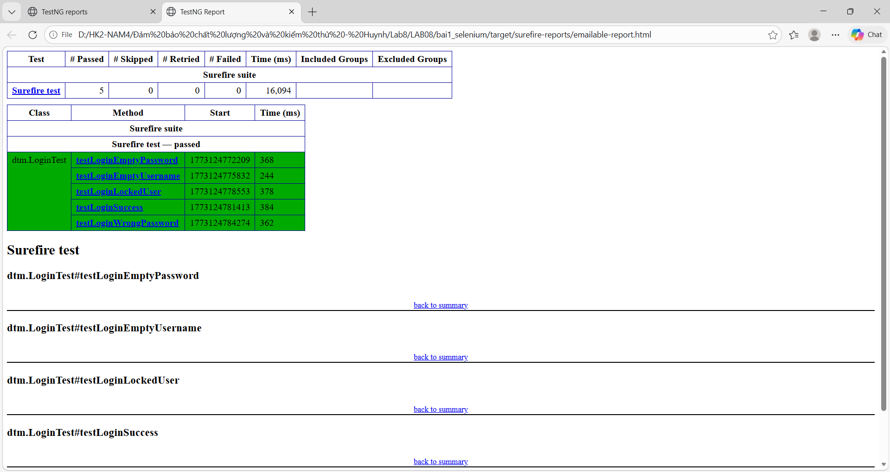

Bài 2.1
Kết quả kiểm thử:
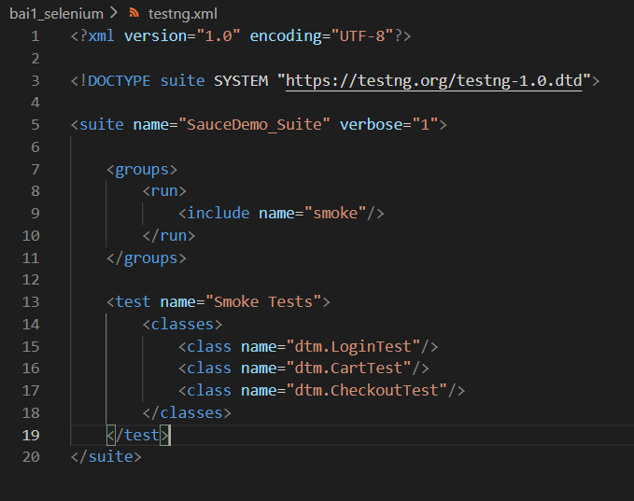
Lần 1 chạy smoke: 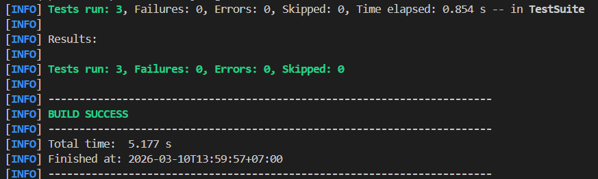
Lần 2 chạy regression:
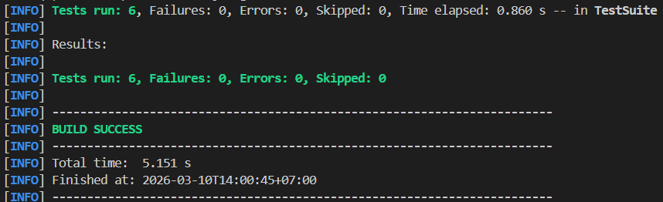
Bảng so sánh 2 lần chạy:
Nhóm Test | Số lượng Test Case | Failures | Errors | Kết quả
Smoke | 3 | 0 | 0 | PASS
Regression | 6 | 0 | 0 | PASS

